**АНТИПЕНКОВА АННА ЮРЬЕВНА**

**Учитель английского языка**

**ГБОУ СОШ 2077**

**г. Москва**

**ТЕХНОЛОГИЧЕСКАЯ КАРТА УРОКА АНГЛИЙСКОГО ЯЗЫКА**

**Класс:** 4 А

**Тема урока:** Подготовка к итоговому тесту по лексике. Be ready for your final test!

**Базовый учебник:**

* ***:*** формировать общеучебные умения и навыки (умение сравнивать, обобщать, делать выводы, анализировать), расширять словарный запас обучающихся посредством знакомства с новыми словами;

***развивающая:*** М.З. Биболетова, О.А. Денисенко, Н.Н. Трубанева Английский с удовольствием 4 класс (« Enjoy English 4»). Обнинск, «Титул», 2010 г

**Цель:** создать условия длязакрепления и повторения пройденного, подготовки к итоговому тесту.

**Задачи:**

* ***образовательная*** развивать коммуникативные навыки сотрудничества с другими учащимися, совершенствовать навыки чтения и произношения изученных слов;
* ***воспитательная:*** укреплять чувство дружбы, товарищества,воспитывать уважение друг к другу, к окружающим.

**Тип урока:** повторение пройденного.

**Формы работы обучающихся:** коллективные, в парах, самостоятельная работа.

**Методы:** репродуктивные (Р), частично-поисковые (Ч-П), объяснительно-иллюстративные (О-И)

**Оборудование:**

* ***для учителя:*** персональный компьютер, учебник, мультимедийный проектор и экран, электронные образовательные ресурсы ( программа Hot potatoes, образовательный портал http://learnenglish.org.uk;
* ***для обучающихся:*** учебники, MacBook Apple.

|  |  |  |  |  |  |  |  |
| --- | --- | --- | --- | --- | --- | --- | --- |
| **Цель**  **этапа** | **Содержание урока** | | **Используемые методы, приемы, формы** | **Формируемые УУД** | **Результат взаимодействия (сотрудничества)** | **Средства**  **обучения** | **Примечания** |
| **Деятельность учителя** | **Деятельность ученика** |
| ***I Мотивационно - вступительная часть ( 4 мин)*** | | | | | | | |
| Создать условия для подготовки обучающихся к работе на уроке, фонетическая разминка.  Обеспечение мотивации учебной деятельности | 1. Greeting.  А) Приветствие учителя  - ***Good morning, children!***  Б) Фонетическая разминка  Организует диалог между учениками «Приветствие»  2. Сообщение цели урока.  - Сегодня на уроке мы постараемся вспомнить всё, что узнали на предыдущих уроках. Ваша задача: стараться внимательно слушать учителя, отвечать на вопросы, быть активными. | Отвечают на приветствие учителя.  Участвуют в диалоге  *-* ***Hello, …!***  ***- Hello,…!***  *- Can*  ***you repeat the proverb?.....***  ***- Yes, I can and you&***  Приветствуют гостей.  Воспринимают учебную задачу. | Фронт.  Словесные.  Р  Инсценирован. | *Коммуникат.*  *Личностные* | Взаимоуважение учитель-ученик  ученик-ученик    Настрой на работу на уроке | <http://learnenglishkids.britishcouncil.org/en/tongue-twisters> | Прил. 1 |
| ***II Операционно - познавательная часть ( 30 мин)*** | | | | | | | |
| Повторение  и обобщение изученного  Смена вида деятельности для снятия напряжения, здоровьесбережение  Закрепить навыки использования активизированной лексики в аудировании и говорении  Обобщить употребление тематической лексики в игровой форме-шарады. | **1.Now I can tell you about myself**.  Повторение лексики (учебник с. 5) семья в виде игры на MacBook  Организация  высказывания детей о себе.  - Теперь расскажите друг другу о своей семье.  2. Days of the week  ***- Let’s sing the song “ Days of the Week Song 2!”***  ***-***  Are you ready to tell me what do you usually do on different days of the week?  (повторение лексики с. 6,11)  Here is a special contextual task for you.  На MacBook представлена контекстная задача составленная педагогом, размещенная на пространстве по переходу на ФГОС – переходят по ссылке и открывают соответствующий блок  3.Повторение темы время.  What time is it?  с. 17 - 18  Let’s revise how to tell the time in English. Let’s sing a song together.  -  Проверим навыки говорения и письма  Now, make up the dialogues, asking what time is it.  Let’s check the task.  4. Action time  Физминутка с повторением лексики по теме My body.  Let’s watch a short movie about parts of your body, repeat after the children and sing all together.  We revised the words of your body. Are you ready to tell me what can you put on different parts of your body? Let’s revise the topic clothes.  Our task is to complete the task and get the results.  …  5. Организация аудирования, основанного на повторенной лексике в ролике с субтитрами и без прослушивание 2 раза, после чего детям предлагается пересказать увиденное и услышанное.  Let’s use the words in practice. Listen and watch the short movie.  Be ready to make some notes and prepare to retell it. | Повторяют лексику по теме в виде игры  Рассказывают о себе: имя, возраст, что любят, кто друзья.  Исполняют песню.  Читают,  Повторяют..  Дети работают со знакомым педагогическим методом обучения и пишут свой ответ на заданную контекстную задачу.  Повторяют лексику в учебнике, смотрят ролик  На мультимедийном экране  и задают вопросы в парах;  выполняют игровое упражнение ссылка на MacBook;  сообщают учителю о набранных баллах  Смотрят ролик и выполняют движения вслед за героями.  Отвечают на вопрос учителя и выполняют задание переходя по ссылке..  Смотрят, слушают, читают, стараются запомнить, выделяют из речевого потока знакомые слова, готовят монолог по теме. | Индивид. Словесн. Р  Коллект., Фронт., Ч – П, О-И, Р  Коллект.  О - И  Р, Ч-П  Групповая  Ч-П  Словесн.  О-И  Фронт. О-И,  Ч-П  Индивидуальн. | *Личностные*  *Познавательные*    *Предметные*  *Коммуникативные*  *Регулятивные*  *Регулятивные*  *Познавательные* | Индивидуальный рассказ о себе  Повторение песни, эмоциональный настрой.  Восстановленные предложения  Релаксация. | <http://learnenglishkids.britishcouncil.org/en/word-games/group-the-words/family>  <http://www.youtube.com/watch?v=mmKFEqw-MkE>  (звуковой файл)  <http://www.youtube.com/watch?v=6rmT5V8_skM>  <http://learnenglishkids.britishcouncil.org/en/word-games/paint-the-words/clothes>  <http://learnenglishkids.britishcouncil.org/en/word-games/paint-the-words/clothes>  <http://www.youtube.com/watch?v=d8FwBSITW-4>  <http://learnenglishkids.britishcouncil.org/en/word-games/group-the-words/clothes>  <http://learnenglishkids.britishcouncil.org/en/word-games/group-the-words/clothes>  <http://learnenglishkids.britishcouncil.org/en/word-games/paint-the-words/clothes>  <http://learnenglishkids.britishcouncil.org/en/speak/the-school-trip>  <http://learnenglishkids.britishcouncil.org/en/spell/the-super-jobs>  <http://www.englishforkids.ru/Charades.shtml> | Прил.2  Прил.3  Прил.4  Прил.5  Прил. 6  Прил. 7  Прил. 8  Прил. 9  Прил. 10  Прил. 11  Прил.12  Прил. 13 |
| ***III Рефлексивно – оценочный ( 5 мин)*** | | | | | | | |
| Подведение итогов, формирование личной ответственности за результаты деятельности | 1.What was the main topic of our lesson? What did you revise today? What topics are very useful? Are you ready to use all these words at writing the test the next lesson?  Вспоминают название темы, выяснение личностной оценки подготовки обучающихся к итоговому тесту по лексике.  - Что полезного для себя вы сегодня сделали на уроке?  - Как вы оцените свою подготовку к тесту сегодня на уроке?  - Что вам нужно ещё дома повторить?  2. Task for doing at home.  Даёт домашнее задание:  Повторить словарь по темам  3. Summing up. Подводит итог.  - Ваша работа на уроке заслуживает уважения, вы замечательно работали.  - ***The lesson is over. Bye. See you tomorrow.*** (Урок окончен. До свидания. Увидимся завтра) | Ведут разговор о достижениях на уроке, важности повторения материала, коллективно обсуждают возможность подготовки к тесту дома.  Оценивают свою работу, нацеливают себя на повторение дома.  Записывают д/з | Коллективное обсуждение  О-И | *Личностные*  Личностные  *Регулятивные:* | Рефлексия, выяснение причин успеха/неуспеха,  нацеливание на перспективу.  Получение и осмысление д/з  Положительное отношение к обучению |  | Запись в электрон. дневник |

**Приложение 1**

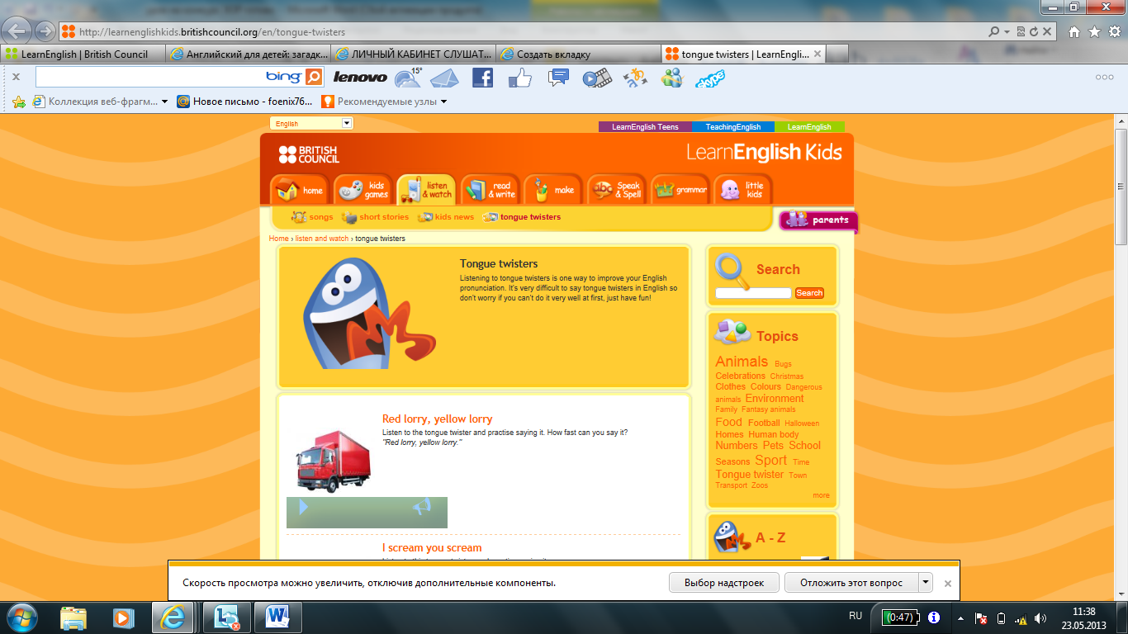

**Приложение 2**

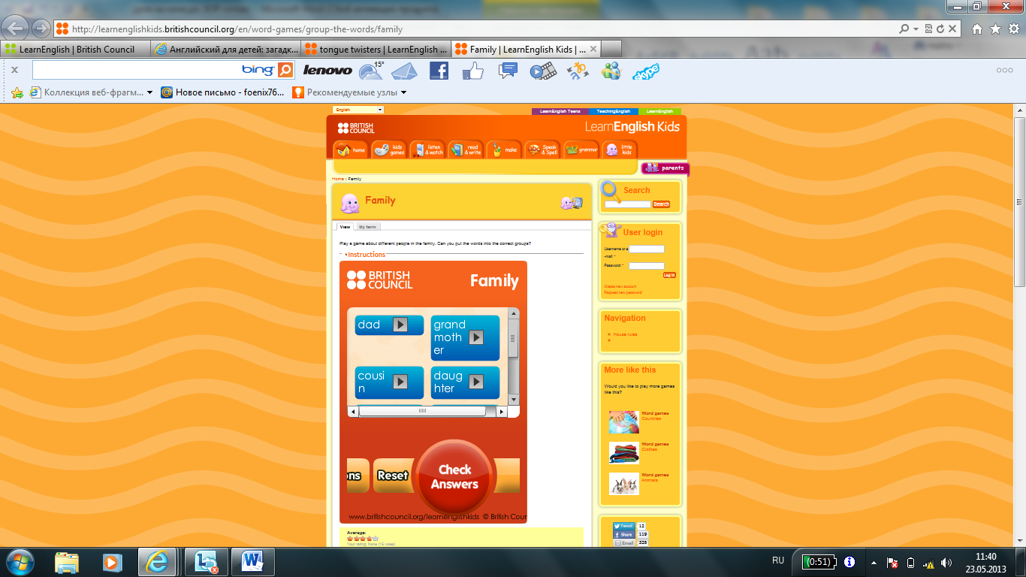

**Приложение 3**

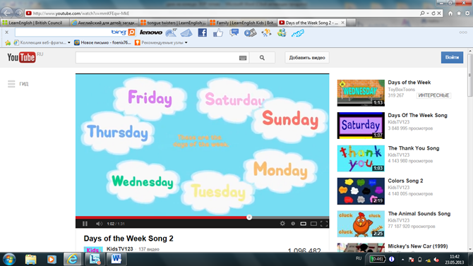

**Приложение 4**

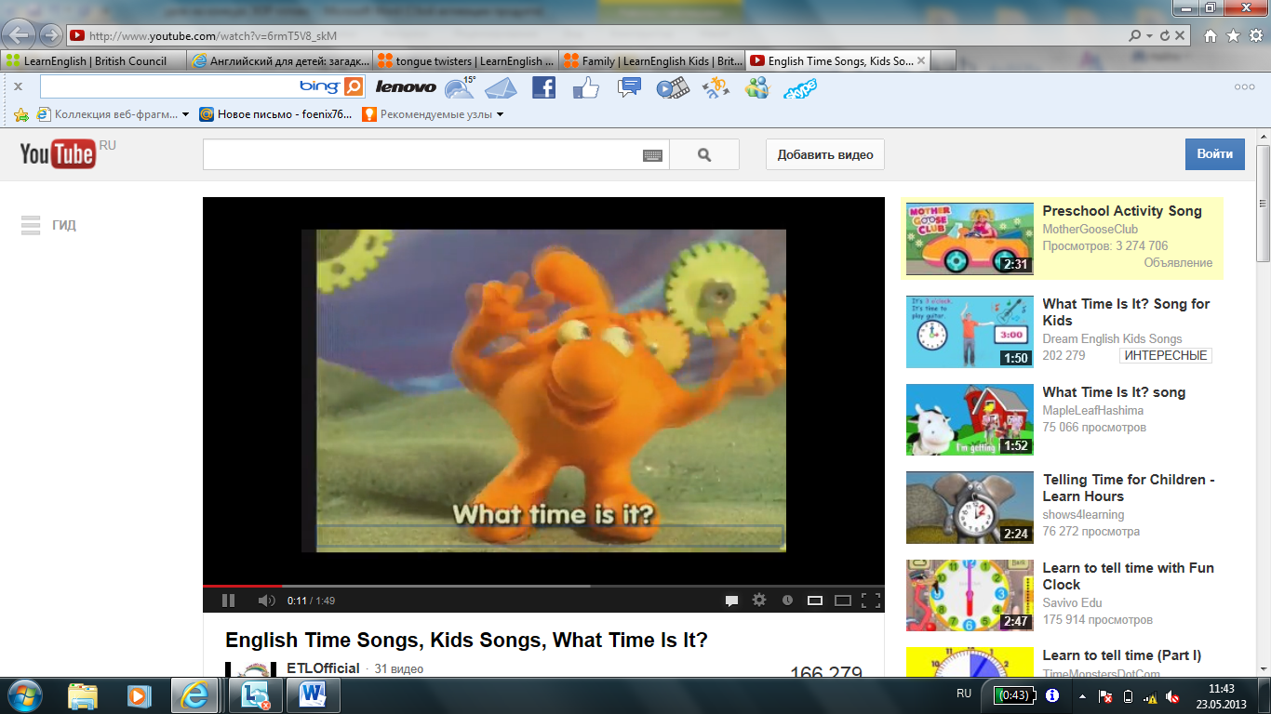

**Приложение 5**

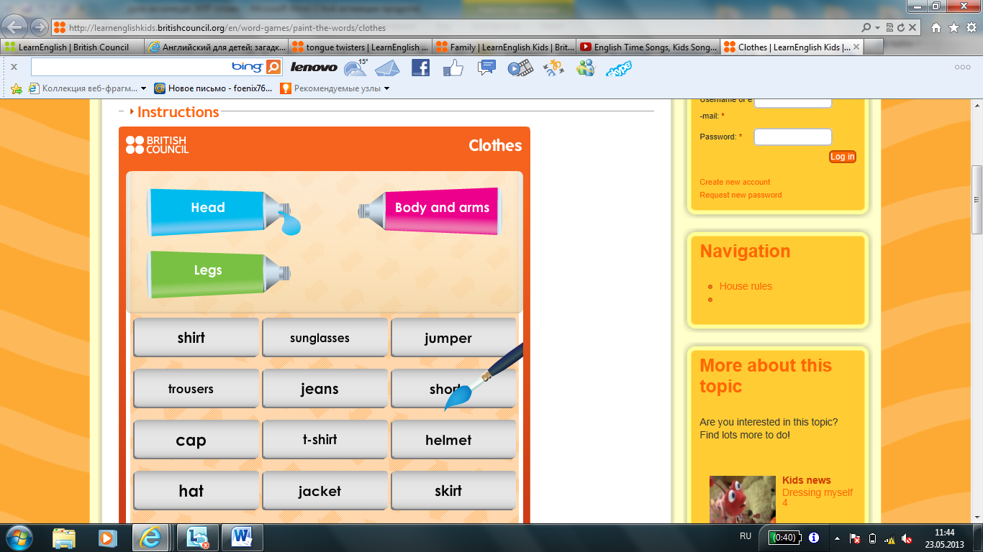

**Приложение 6**

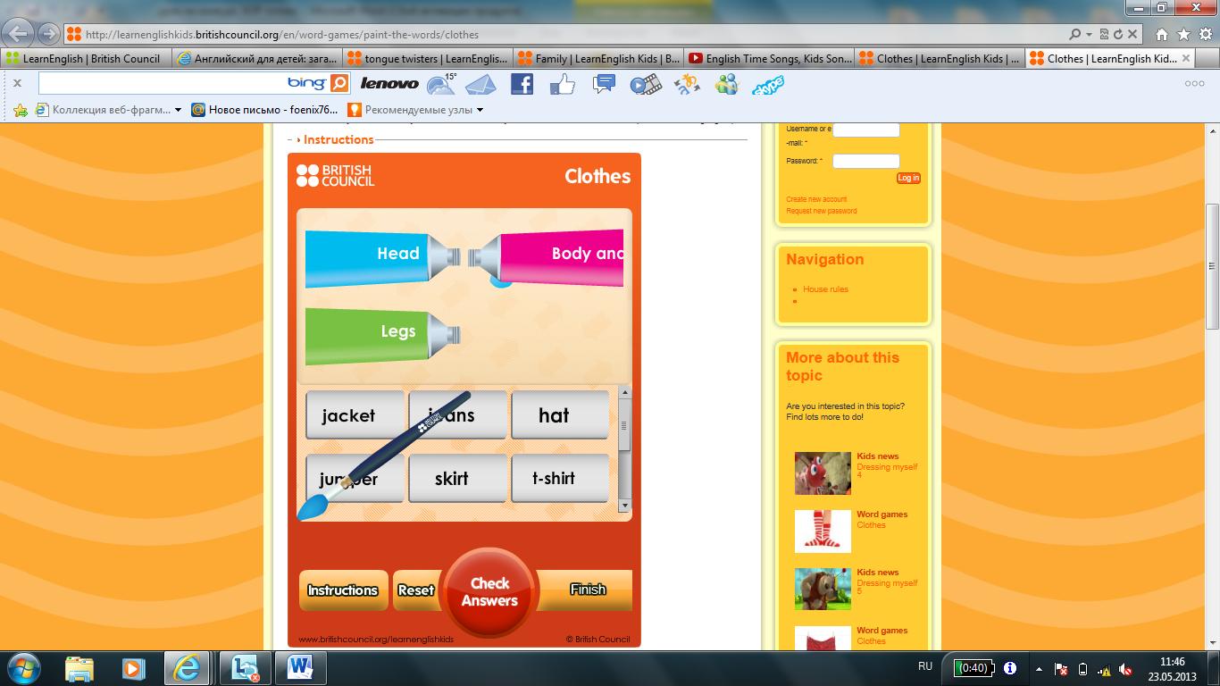

**Приложение 7**

